MyEclipse2014安装
MyEclipse，是在eclipse 基础上加上自己的插件开发而成的功能强大的企业级集成开发环境，主要用于Java、Java EE以及移动应用的开发。MyEclipse的功能非常强大，支持也十分广泛，尤其是对各种开源产品的支持相当不错。myeclipse-pro-2014是最新版本，添加了新的特性。
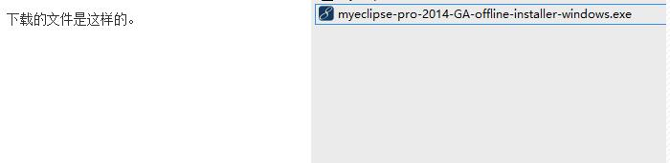
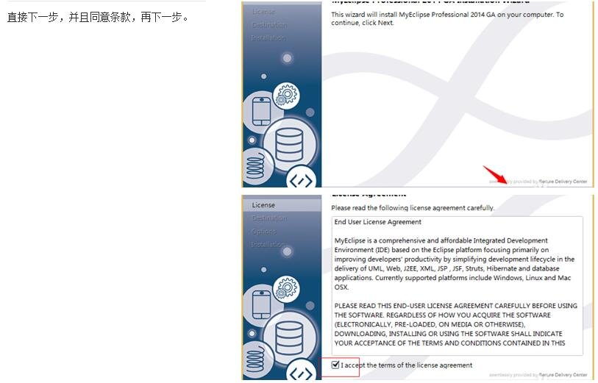
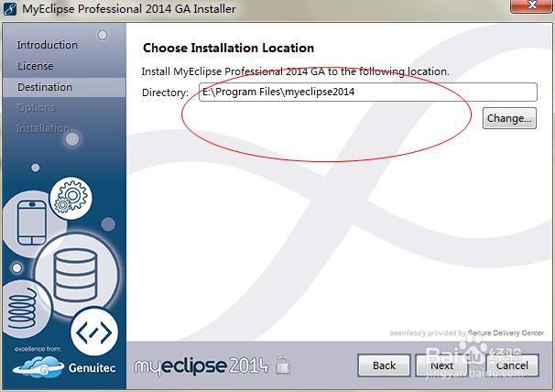
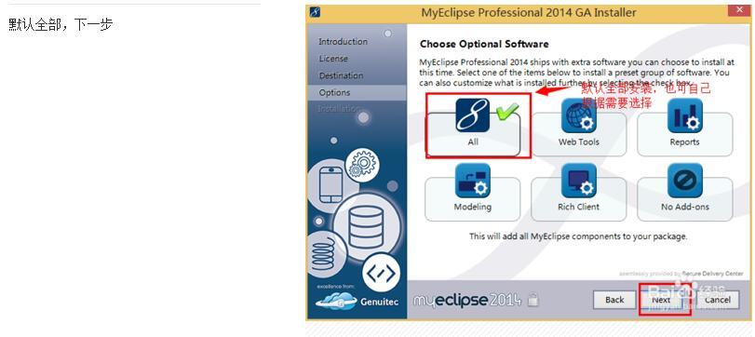
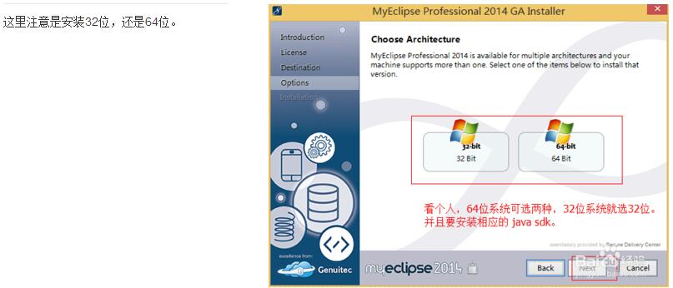
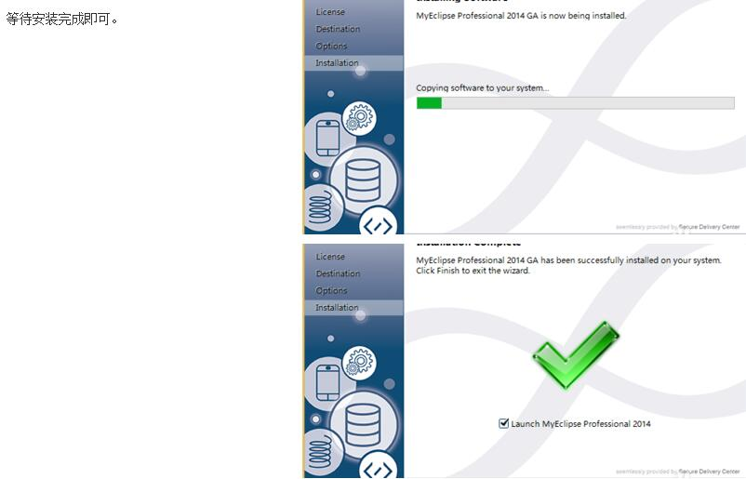

MyEclipse 10.0及更高版本激活
在进行下面的步骤之前，先安装好MyEclipse （10.0或更高版本）和JDK，安装完成后暂时不要运行MyEclipse。
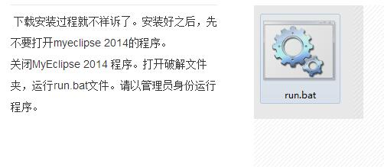
双击“MyEclipse激活工具”目录下的cracker.jar运行激活工具（如果双击不能运行，可以单击鼠标右键，在打开方式中选择“Java (TM）…”，或者可以双击同目录下的批处理文件run.bat来运行）。在Usercode栏输入你的注册用户名，然后点击SystemId…生成SystemId，再点击Active：
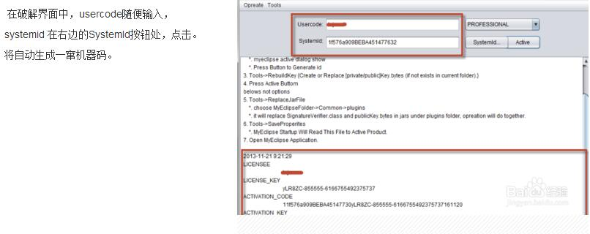
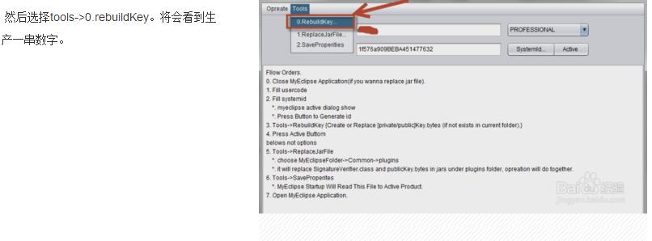
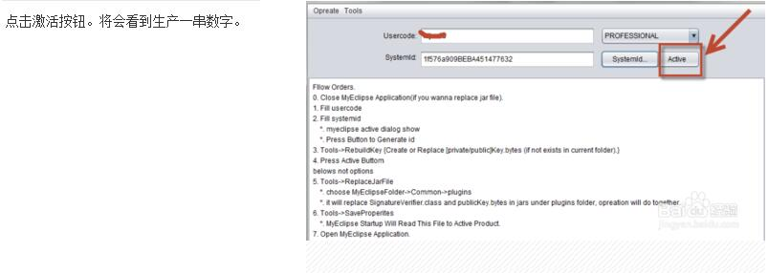
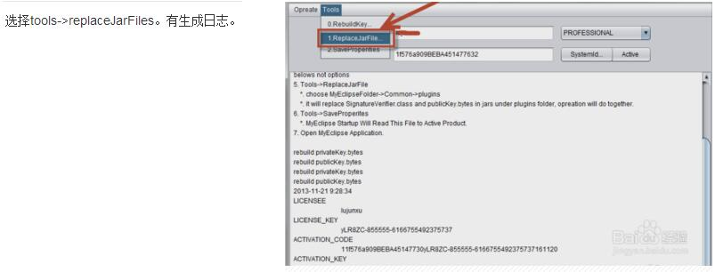
从myeclipse 目录中去进行添加。记住您的安装目录。
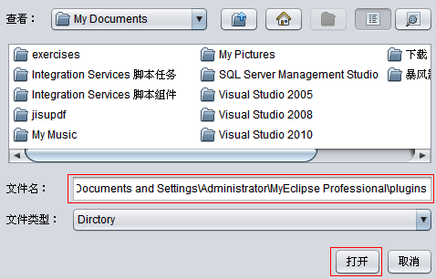
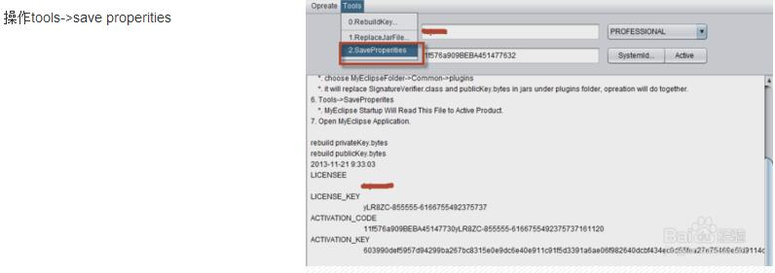
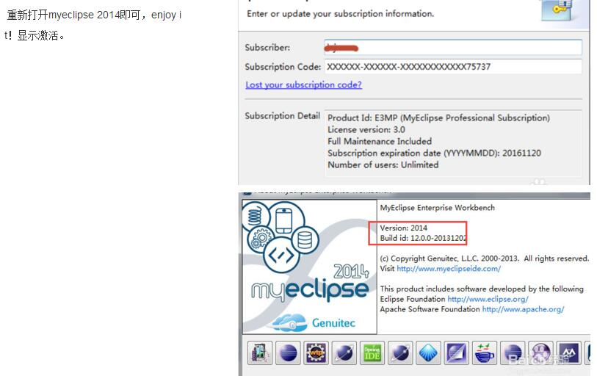
注：
若上述激活后出现如下提示：
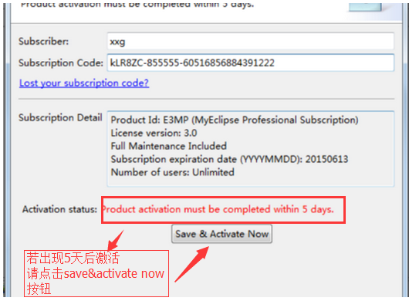

点Save & Activate Now按钮，弹出窗口，选择Web activation(connect using your web broswer)，点Next，产生一个URL，URL中有个参数SystemId，复制到破解界面的SystemId中。
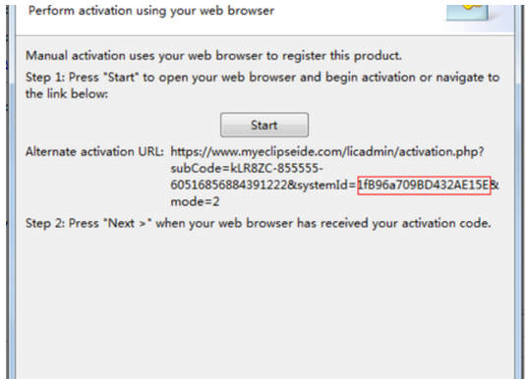
此时关闭MyEclipse，按一下步骤操作破解界面：
Tools---rebuildKey Tools---saveProperties Tools-----Replace JarFile -----选择你的安装目录/myeclipse/Common/plusgin 目录 Tools---saveProperties 再次点击Active按钮将会生成新的ACTIVATION_KEY。
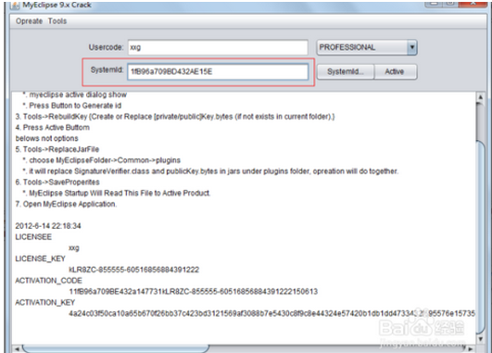
打开MyEclipse， MyEclipse -> Subscription Information，再次把上面生成的LICENSEE复制到Subscripter中，LICENSE_KEY复制到Subscription code中。点击Activate Now按钮，选择I already have an activation code。点Next，把破解界面的ACTIVATION_KEY复制到弹出的窗口中。
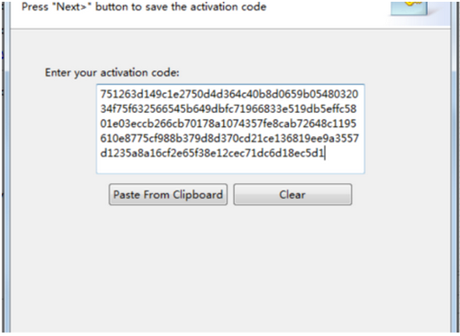
点击next，破解成功
